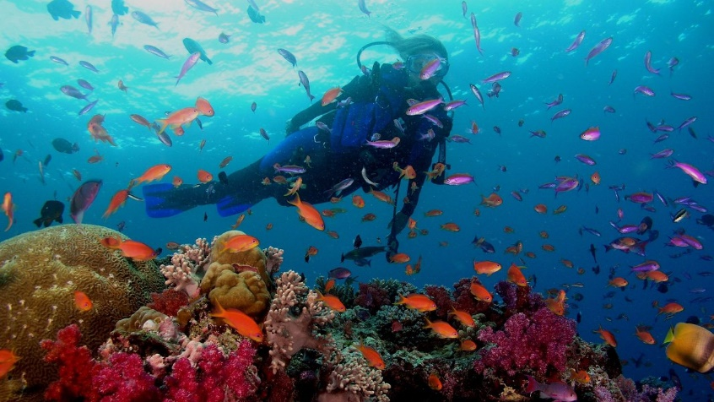

RECONOCIMIENTOS MÉDICOS PARA ACTIVIDADES DE PESCA SUBMARINA y DEPORTIVAS DE BUCEO

PSICOTÉCNICO PRINCIPAL
AVDA. CONSTITUCIÓN Nº 22 – 3º B (BOIRO)
TLF. 981846184 – 675396329
info@psicotecnicoprincipal.com

